|  |  |  |
| --- | --- | --- |
| Nom : | **Thème : Son et lumière** | 1°BAC |
| Module : **SL2** | **Comment un son se propage t’il ?** | |
| TP.1 | **Mesure de la vitesse du son dans l’air.** |  |

***1. Acquisition d’une mesure***

***1.*** Réaliser le montage expérimental schématisé ci-dessous ; la distance ***d* entre les deux capteurs son est de 1 m**.



Réglages du système d’acquisition

1. Allumer la tablette, puis lancer l’application MILAB.
2. Brancher les deux capteurs son sur les entrées 1 et 2 via les câbles de connexion blanc.
3. Espacer les deux capteurs de 2 m.
4. Vérifier que la tablette à reconnu les deux capteurs et que les autres capteurs sont désactivés

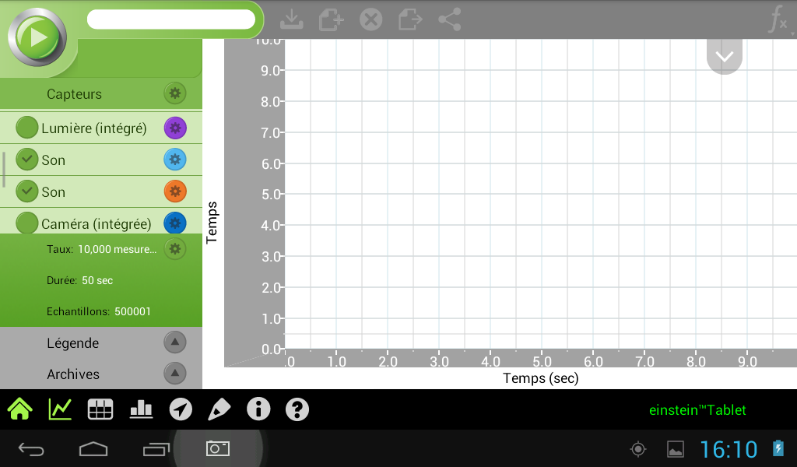

1. Effectuer les réglages d’acquisition comme indiqué ci-dessous.



|  |  |  |  |
| --- | --- | --- | --- |
| |  |  | | --- | --- | |  | **Appel n°1 : Faire vérifier vos réglages** | |  |

Lancer l’acquisition des mesures, **attendre 2 secondes avant d’émettre le signal sonore.**

***2. Exploitation d’une mesure***

Dans un premier temps, vous obtenez un signal semblable à l’image ci-dessous.



Pour faire apparaitre une courbe exploitable**, « étirer » l’axe des abscisses.**



Cliquer sur la courbe les deux points qui marquent le début de réception du son : Il apparaît deux marqueurs qui donnent la durée entre la perception du son par le premier capteur puis par le second capteur. ***Attention il faut que les marqueurs soient sur la même courbe.***

|  |  |
| --- | --- |
|  | **Appel n°2 : Faire vérifier vos mesures** |

***3. Tableau de mesures et valeur moyenne***

***1.*** Réaliser plusieurs fois la mesure en changeant éventuellement le distance ***d***.

|  |  |  |  |  |  |  |  |  |
| --- | --- | --- | --- | --- | --- | --- | --- | --- |
| ***d*** |  |  |  |  |  |  |  |  |
| **Δ*t*** |  |  |  |  |  |  |  |  |
| ***v*** = **Δ** |  |  |  |  |  |  |  |  |

***2.*** Calculer la valeur moyenne des résultats obtenus pour la vitesse. (Ne pas prendre en compte les valeurs extrêmes)

.............................................................................................................................................................................

.............................................................................................................................................................................

***3.*** Pour 0°C, la vitesse du son dans l’air est ***v***0 = 330 m/s ; pour 20 °C on a ***v***20 = 343 m/s.

Les résultats expérimentaux sont-ils en accord avec ces valeurs ?

.............................................................................................................................................................................

.............................................................................................................................................................................

|  |  |
| --- | --- |
|  | **Appel n°3 : Faire vérifier les résultats .** |

|  |  |  |
| --- | --- | --- |
| Nom : | **Thème : Son et lumière** | 1°BAC |
| Module : **SL2** | **Comment un son se propage t’il ?** | |
| TP.2 | **Comparaison des vitesses du son dans l’air et les métaux.** |  |

***1. Analyse de la problématique.***



Quel est le ou les « dalton » qui entendra le train le premier ? Justifier votre proposition.

………………………………………………………………………………………………………..…………………………

………………………………………………………………………………………………………..…………………………

………………………………………………………………………………………………………..…………………………

………………………………………………………………………………………………………..…………………………

………………………………………………………………………………………………………..…………………………

………………………………………………………………………………………………………..…………………………

………………………………………………………………………………………………………..…………………………

………………………………………………………………………………………………………..…………………………

………………………………………………………………………………………………………..…………………………

………………………………………………………………………………………………………..…………………………

Proposer, en quelques lignes, un protocole expérimental pour confirmer votre réponse.

………………………………………………………………………………………………………..…………………………

………………………………………………………………………………………………………..…………………………

………………………………………………………………………………………………………..…………………………

………………………………………………………………………………………………………..…………………………

………………………………………………………………………………………………………..…………………………

………………………………………………………………………………………………………..…………………………

………………………………………………………………………………………………………..…………………………

………………………………………………………………………………………………………..…………………………

………………………………………………………………………………………………………..…………………………

|  |  |  |  |
| --- | --- | --- | --- |
| |  |  | | --- | --- | |  | **Appel n°1 : Faire vérifier vos réponses.** | |  |

***2. Mesure de la vitesse du son dans une barre métallique.***

1- Refaire les mêmes réglages de la tablette que pour le TP 1 (Mesure de la vitesse du son dans l’air.)

2- **Placer les capteurs en position verticales face de mesure sur la barre métallique**.

3- Lancer l’acquisition des mesures, **attendre 2 secondes avant d’émettre le signal sonore.**

**(Taper sur l’extrémité de la barre métallique)**

4- Refaire le même protocole pour effectuer la mesure de la durée de perception des sons entre les deux capteurs..

***3. Tableau de mesures et valeur moyenne***

***1.*** Réaliser plusieurs fois la mesure en changeant éventuellement le distance ***d***.

|  |  |  |  |  |  |  |  |  |
| --- | --- | --- | --- | --- | --- | --- | --- | --- |
| ***d*** |  |  |  |  |  |  |  |  |
| **Δ*t*** |  |  |  |  |  |  |  |  |
| ***v*** = **Δ** |  |  |  |  |  |  |  |  |

***2.*** Calculer la valeur moyenne des résultats obtenus pour la vitesse. (Ne pas prendre en compte les valeurs extrêmes)

………………………………………………………………………………………………………..…………………………

………………………………………………………………………………………………………..…………………………

………………………………………………………………………………………………………..…………………………

***3.*** Les résultats expérimentaux sont-ils en accord avec votre proposition de départ ? Justifier votre réponse.

………………………………………………………………………………………………………..…………………………

………………………………………………………………………………………………………..…………………………

………………………………………………………………………………………………………..…………………………

………………………………………………………………………………………………………..…………………………

………………………………………………………………………………………………………..…………………………

………………………………………………………………………………………………………..…………………………

………………………………………………………………………………………………………..…………………………

………………………………………………………………………………………………………..…………………………

………………………………………………………………………………………………………..…………………………

|  |  |
| --- | --- |
|  | **Appel n°3 : Faire vérifier les résultats .** |